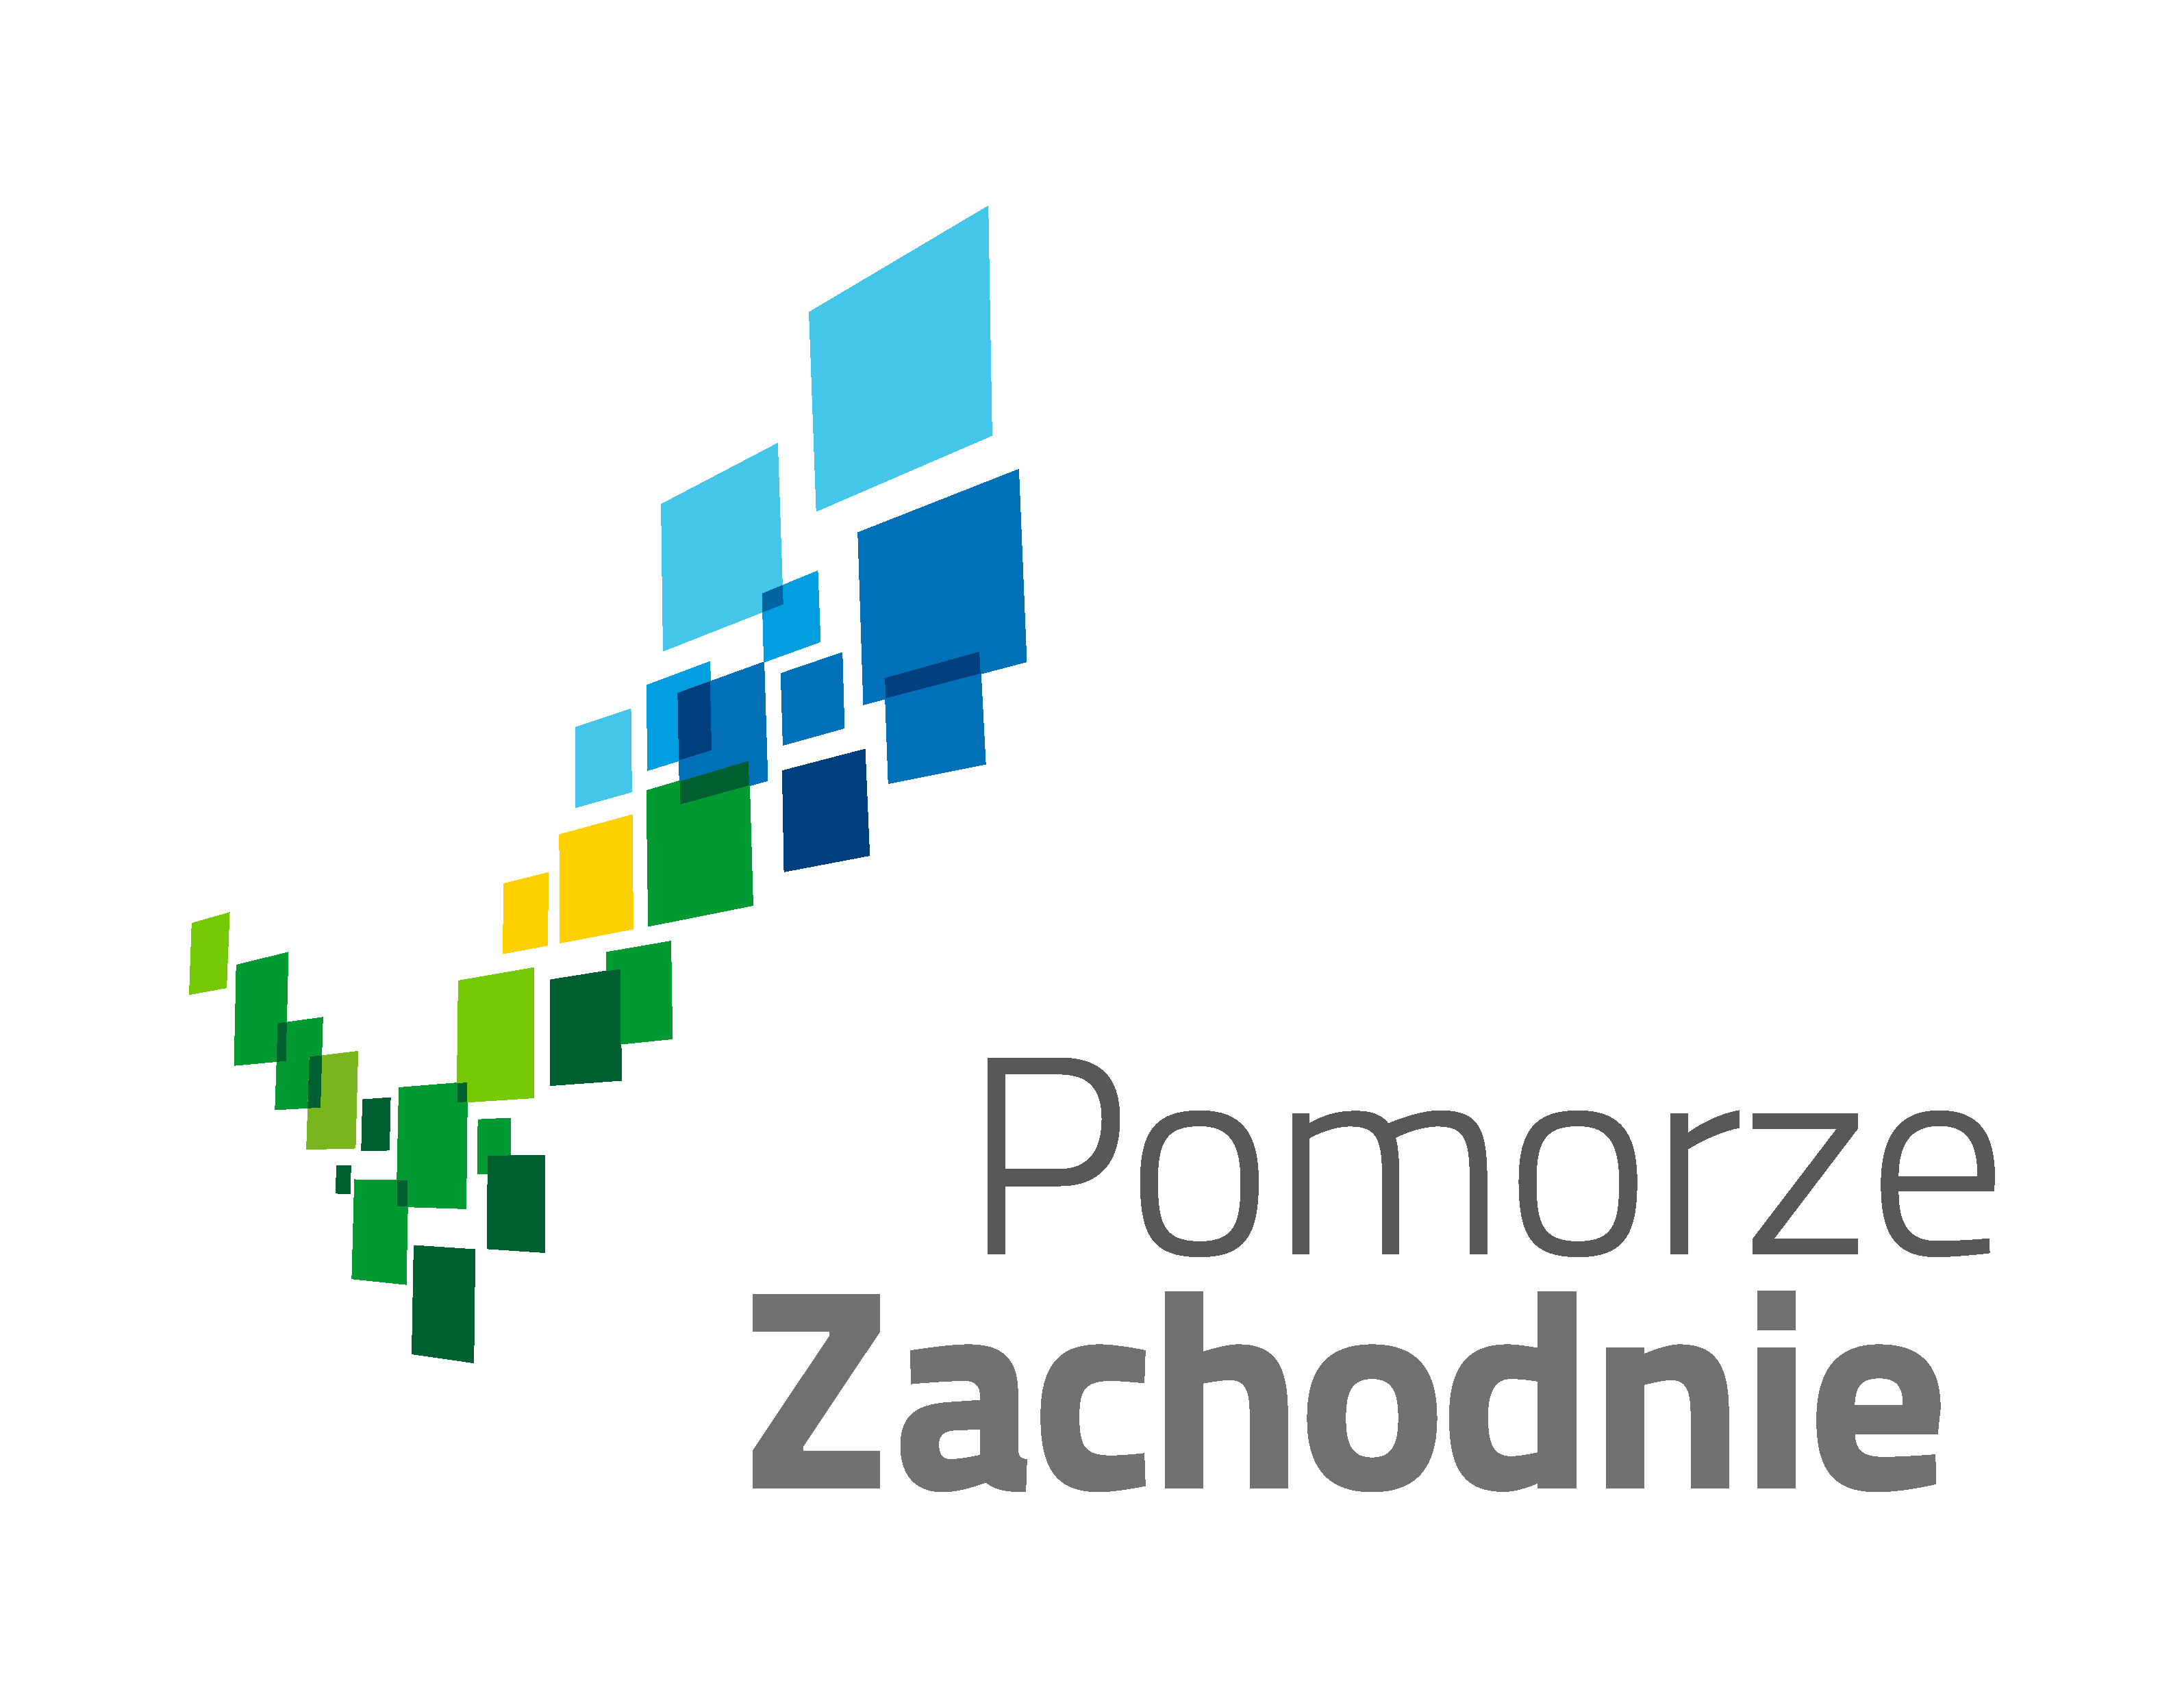
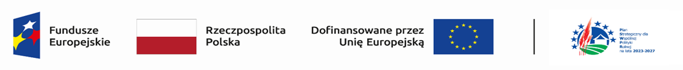

Zarząd Województwa Zachodniopomorskiego
ogłasza nabór
wniosków o przyznanie pomocy w ramach Planu Strategicznego dla Wspólnej Polityki Rolnej na lata 2023-2027 dla interwencji I.13.1 Leader/Rozwój Lokalny Kierowany przez Społeczność (RLKS) – komponent Zarządzanie LSR
Termin składania wniosków: od 10.04.2024 r. do 05.06.2024 r.
Podmioty uprawnione do ubiegania się o przyznanie pomocy: Lokalne Grupy Działania

Regulaminu naboru wniosków o przyznanie pomocy zamieszczony jest na stronie internetowej www.prow.wzp.pl.

Szczegółowych informacji na temat warunków ubiegania się o pomoc udzielają pracownicy Urzędu Marszałkowskiego Województwa Zachodniopomorskiego Wydziału Programów Rozwoju Obszarów Wiejskich nr tel. 91 454 25 50, e-mail: wprow@wzp.pl,

